**科学四年级下册知识梳理**

**第三单元知识重点**

1、给食物分类？

答：按**来源**分：植物类（玉米、土豆、小麦、辣椒、黄瓜）

动物类（羊肉、猪肉、鱼肉、鸡肉、鸭肉）

食用方法：熟食（玉米、牛肉、鲤鱼、鸭肉）——肉类一般是熟食

生食（黄瓜、西红柿、青椒、卷心菜）——蔬菜水果一般是生食

生活习惯：粮食、蔬菜、肉类、奶制品、水果、调味品

主食和副食：

2、我们身体的（生长、发育）都需要（营养），我们能从（种类丰富）的（食物）中获得营养。

3、食物所含的营养成分非常丰富，通常分为：**(蛋白质、糖类、脂肪、维生素和矿物质)以及（水）**。

4、我们吃的食物中，**没有一种食物含有所有**的营养成分。

5、我们的身体需要（各种）营养，这些营养都储存在（种类丰富）的食物中。

6、**蛋白质**是构成人体肌肉、内脏、头发、指甲和血液的主要成分。

7、（脂肪）和（糖类）是**人体能量的主要来源**，我们的身体可以储存**大量**的(脂肪和糖类)。【理解记忆】

8、(维生素)和（矿物质）有调节新陈代谢，调节身体机能的作用。【理解记忆】

9、 含有**蛋白质较多**的食物：牛奶、鱼类、肉类、黄豆、鸡蛋、栗子、开心果

含有**脂肪较多**的食物：食用油、花生、巧克力、花生、肉类、

含有**糖类较多**的食物：大米、面粉、饮料、淀粉、土豆

含有**矿物质和维生素较多**的食物：食盐、香蕉、胡萝卜、西红柿、苹果

10、我的膳食营养原则？

（1）、荤素搭配

（2）、粗细粮搭配

（3）、每日吃适当的新鲜水果和蔬菜。

（4）、最近运动量比较大，需要多吃糖类食物，补充足够的能量。

**【补充：膳食宝塔：】**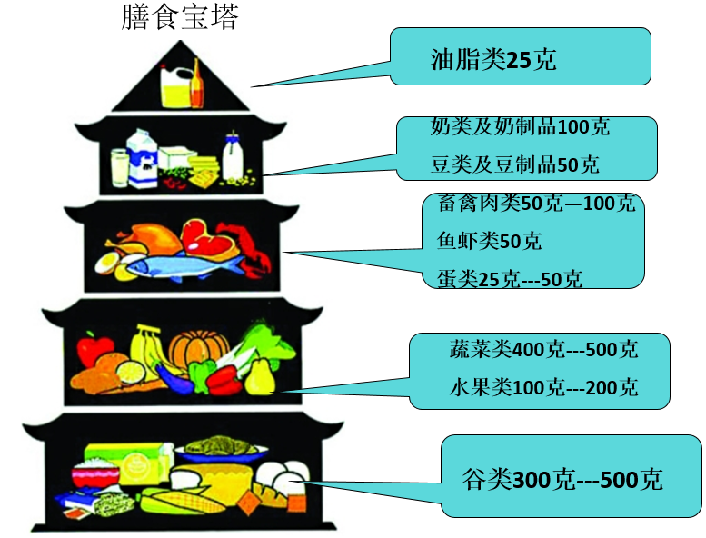

11、（合理）的食物搭配可以保证我们获得均衡的营养，而食物的（不同食用）方法会影响我们对营养的（吸收）。

12、有些食物经过（烹饪）后对我们的健康有利，而有的食物（生吃）更有营养。

16、影响霉菌生长速度的因素包含：**湿度，温度，空气，营养**（霉菌一般从食物本身获取营养）等

17、面包发霉是因为在它的上面生长了一种生物**---霉菌**，与其他生物一样，它的生长需要获取营养和适宜的生长环境。

18、观察变质的食物要注意：

（1）、不要用手直接接触食物。

（2）、观察完毕后要用肥皂洗手。

（3）、使用**扇闻**的方式闻气味，并尽量少闻。

20、食物的腐败变质是**微生物**引起的。使面包发霉的霉菌就是微生物，还有许多肉眼看不见、用放大镜也看不见的细菌，也是微生物。微生物的生长与繁殖和植物、动物一样，需要一定的条件：（空气、水分和适宜温度）等条件。

21、储存一条鱼的方法？

（1）、放进冰箱冷冻。（低温环境）

（2）、晒成鱼干。（去除水分）

（3）、用盐腌制成咸鱼。

（4）、做成罐头。

22、我们还知道那些储存食物的方法？

**冷冻**（低温环境）、**晒干**（去除水分）、**无菌密封**、**腌制**、**真空包装**（除去氧气）等。

23、人们用什么方法减慢食物变质的速度？

**破坏微生物生长繁殖的条件**可以减慢食物变质速度。

24、食品包装上有哪些信息：食品名称、厂家、用料、成分、保存方法、使用方法、净重、生产日期、保质期、商标、绿色食品标志等。

26、**鉴别食物中含有淀粉的方法**：取少量食物为样品，滴加**碘酒**，若出现蓝色，说明含有淀粉。

27、**鉴别食物中含有脂肪的方法**：取少量食物为样品，将食物放在白纸上**挤压**，含有脂肪的食物会在白纸上留下油渍。

28、研究霉菌生长所需要的条件时用到了：**控制变量**法，设计**对比实验**的方法进行。

29、研究**水分**对面包发霉的影响（**学会通过两幅图中不同的操作判断研究的条件**）

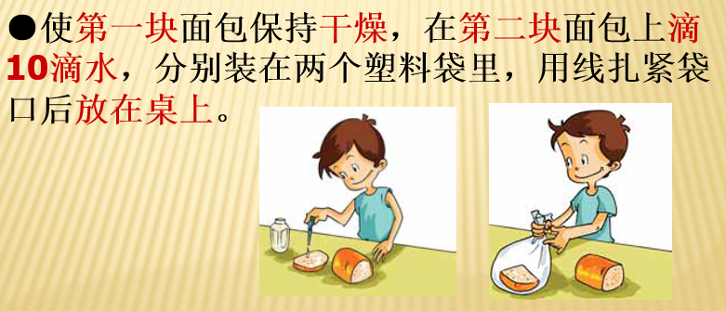

30、研究**温度**对面包发霉的影响。（**学会通过两幅图中不同的操作判断研究的条件**）

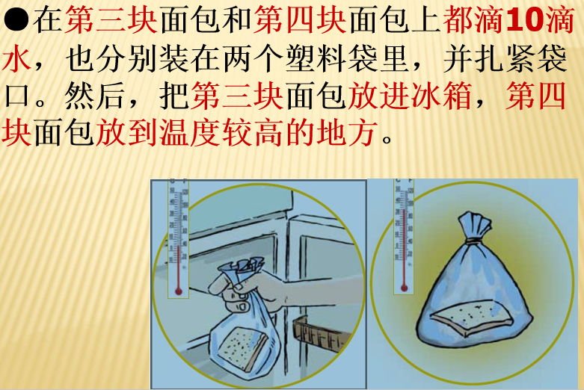

29、**温暖、湿润、流通的空气**的环境适合霉菌的生长

**第四单元知识重点**

1. 岩石观察记录方法：

用眼看、用手摸、用鼻子闻、用放大镜观察、岩石相互敲击、在岩石上滴稀盐酸等。

1. 可以描述岩石特点的词语有：

光滑、粗糙、闪亮、暗淡、重的、轻的、透明、不透明、有小孔、有花纹等。

3、各种各样的岩石有什么相同和不同？我们能告诉别人什么是岩石，岩石是什么样子的吗？

答：岩石是**天然的**，比较坚硬，它们在地球上广泛分布；岩石在颜色、软硬、轻重、表面有无花纹、光滑还是粗糙等方面是各种各样的。

**【注：砖瓦为人工烧制而成，不是岩石】**

4、给岩石分类的标准：大小、形状、是否透明、按颜色、轻重、花纹等。

5、**页岩、砂岩、石灰岩、砾岩、大理岩、花岗岩**等岩石是我们常见的岩石，他们在生产和生活中被人们广泛应用。

6、岩石**颗粒的大小和结构**是鉴别岩石种类的重要特征。

岩石构造指岩石**有无层理、气孔、斑点、条纹、生物痕迹（化石）等**

7、各种常见的岩石的特点？ **【每种岩石主要特征需要重点理解记忆】**

**花岗岩**：花斑状、由黑、白、肉红等颜色或无色透明的颗粒组成，颗粒较粗，粗糙，很坚硬。

**大理岩：**晶莹闪亮，白色或有条纹，滴加稀盐酸或冒气泡

**石灰岩：**滴加稀盐酸会冒气泡

**砾石：**岩石的颗粒是小石子或卵石

**砂岩：**岩石颗粒粗或中等，结合**松散**

**页岩：**有（像书页一样的）层理构造，敲击无砰声

**板岩：**一般有层理，互相敲击**声音清脆**

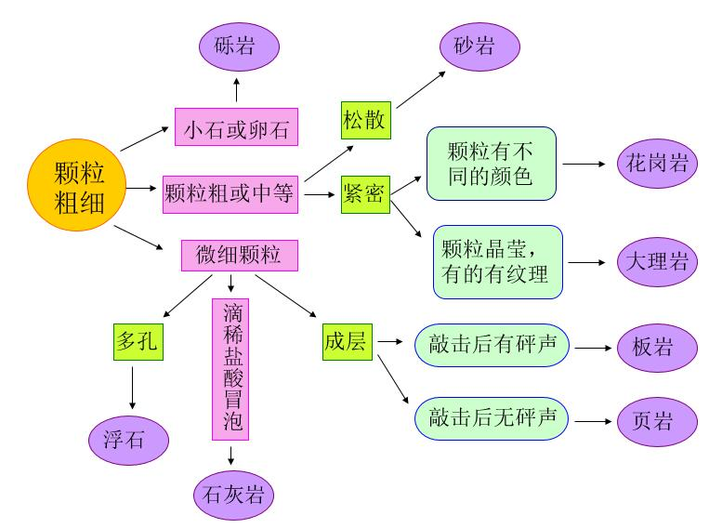

8、石英、长石和云母都是自然界的矿物。矿物在自然界中很少单独存在，通常都是几种混合在一起组成岩石。**花岗岩是由石英、长石和云母组成的**。

9、世界上已发现的矿物近**4000种**。我们身边有许多矿物制成的物品，比如：我们吃的石盐，点豆腐用的石膏，做铅笔芯用的石墨，中药用的雄黄，做首饰的金、银和钻石等。

10、**矿物和岩石有什么不同**？

矿物是由一种物质组成，而岩石是由几种矿物混杂在一起组成的。

11、颜色是**最容易观察到**的矿物的特征，也是辨认矿物的重要根据之一。有些矿物以颜色命名。

有的矿物具有多种颜色，有些矿物具有相似的颜色。

矿物的颜色、条痕、硬度是识别矿物的重要依据，**矿物的条痕比矿物的外表颜色更可靠**。

12、比较矿物的软硬可以用**相互刻划**的方法。也可以借助其他工具：**指甲、小刀、铜钥匙**。

**软：用指甲能刻划出痕迹。**

**较软：用铜钥匙能刻划出痕迹。**

**较硬：用小刀能刻划出痕迹。**

**硬：用铜钥匙、小刀都不能刻划出痕迹**

**【硬度：石英＞长石＞云母】**

13、矿物中硬度最大的是**金刚石**，硬度最小的是**石墨**。

14、矿物软硬的等级有：**软、较软、较硬、硬**四种等级。

15、矿物分为：透明、半透明、不透明三种。**矿物表面的反光形成了光泽**。

【观察**矿物碎片的边缘**是否能看见其他物体来衡量矿物的透明度】

16、矿物的**颜色、条痕、软硬、透明度、光泽和形状**是矿物的重要特征。

17、怎样观察矿物的条痕？

在**白色**的**无釉瓷板**上摩擦，瓷板上的痕迹就是矿物的条痕。条痕为白色的矿物可以在**黑色**的**无釉瓷板**上摩擦。

18、**在识别矿物时，为什么条痕的颜色比外表的颜色更可靠**？（理解）

（1）、因为矿物的颜色优势是因为所含的杂质而导致的，并不是矿物本身的颜色。

（2）、矿物外表的颜色容易受到光线等一些因素的影响而发生变化，而矿物的条痕是固有不变的。

（3）、同种矿物虽然可呈现不同的颜色，但条痕的颜色一定相同。

（4）、不同矿物的颜色相同但条痕不一定相同。

19、按反光强弱排列：金属、玻璃、蜡烛、丝绸、泥土。

20、矿物光泽可以分为三种情况（**了解**）：

（1）**金属光泽**：金、黄铜矿、黄铁矿、方铅矿、辉锑矿、石墨等。（大部分都是金属矿物）

（2）**半金属光泽**：磁铁矿、黑钨矿、褐铁矿。

（3）**非金属光泽**：

玻璃光泽：长石、石英、重晶石、方解石、石盐。

油脂光泽：滑石、石英

珍珠光泽：白云母、滑石

丝绢光泽：纤维石膏

土状光泽：高岭土

**【理解：有金属光泽的不一定就是金属，比如石墨就有金属光泽】**

21、岩石和矿物是组成地球的重要物质，也是人们生产和生活的宝贵资源。

22、地质学家是怎样鉴别矿物的？

①野外观察，②借助工具更细致观察，比如用显微镜观察，

③对照资料、图鉴。

23、岩石或矿物的名称，用途？**（了解）**

利用方解石、石英、萤石的光学特性，把它们作为光学仪器。

利用红宝石的特性，产生激光的关键材料

利用铜、铝的良好导电性作电线

利用云母、滑石的绝缘性作绝缘材料

利用石英具有压电性，制作雷达、通讯、微处理机等元件

利用金刚石、刚玉、石英等矿物的高硬度作研磨及切割材料

利用宝石、玉石等夺目的光彩，制成人们珍爱的饰品。

24、按岩石的分类标准，填写岩石或矿物名称？（了解）

**冶炼金属**：磁铁矿、赤铁矿、方铅矿、黄铜矿

**建筑材料**：石墨、石膏

**生活用品**：金刚石、刚玉、石英、玉石

**医  药：**石盐、石膏、朱砂、硼砂

25、地质学家根据岩石的成因，把岩石分为岩浆岩、沉积岩和变质岩三类。（参见课本81-82页）

**岩浆岩**：花岗岩

**沉积岩**：砂岩、页岩、砾岩、石灰岩**（沉积岩中常有生物化石）**

**变质岩**：大理岩、板岩